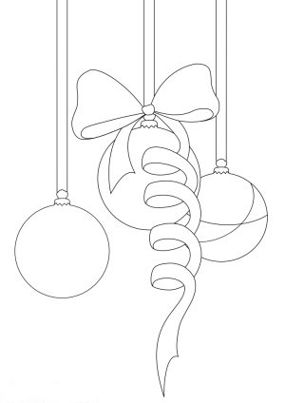
Załącznik do Regulaminu Konkursu
„Bożonarodzeniowa Bombka”

KARTA ZGŁOSZENIA UCZESTNICTWA W KONKURSIE
„Bożonarodzeniowa Bombka”

1) Dane autora - imię i nazwisko, telefon

………………………………………………………………………………………………..
………………………………………………………………………………………………..

2) Adres placówki – (nazwa, ulica, kod pocztowy, miejscowość (pieczęć).

………………………………………………………………………………………………..
………………………………………………………………………………………………..

3) Krótki opis wykonanej pracy (informacje dotyczące: użytej techniki, wykorzystanych materiałów, sposobu wykonania pracy itp.).

………………………………………………………………………………………………..
………………………………………………………………………………………………..

Wyrażam zgodę na przetwarzanie danych osobowych,
nagrywanie, fotografowanie prac, udostępnianie prasie,
stronie internetowej i wystawie organizowanej przez organizatora

……………………………………

/data, czytelnie imię i nazwisko/

